
Progetto di Programmazione 3
Ristorante
A.A. 2020/2021
• Cognome: Frattasio
• Nome: Simone
• Matricola: 0124001283

Traccia

Si vuole simulare un sistema automatizzato per gestire gli ordini in un ristorante. Un ristorante dispone di n camerieri (con codici univoci) e m tavoli (con codici univoci).
Ogni cameriere prende le ordinazioni dai tavoli e automaticamente invia la richiesta al reparto cucina o alla cassa. Ogni prodotto `e inserito in una categoria.
Scrivere un programma per la gestione degli ordini. Il sistema deve prevedere l’accesso in modalità cassa e in modalità cameriere.

La cassa può effettuare le seguenti operazioni:
• gestire il pagamento del cliente in base al codice del tavolo. Il pagamento può avvenire con carta di credito, bancomat o in contanti
• annullare l’ultimo pagamento effettuato
• periodicamente visualizzare le percentuali di vendita di ogni prodotto e di ogni categoria

Il cameriere può effettuare le seguenti operazioni:
• prendere le ordinazioni dei clienti. Data una categoria vengono proposti i piatti più venduti al cliente per agevolare la scelta
• disdire un’ordine Simulare il sistema considerando anche i tempi per la preparazione di un ordine.

Per lo svolgimento della traccia proposta si è scelto di progettarla secondo la modalità di programma standalone con supporto grafico.

Utilizzando i seguenti Design Pattern:
- Command (per disaccoppiare l’invocazione di un comando dai suoi dettagli implementativi facilitando le operazioni di undo)
- Singleton (per creare una ed una sola istanza di una determinata classe,)
- Strategy (per avere diverse “strategie” per il pagamento)
Per lo sviluppo è stato utilizzato l’IDE Eclipse IDE for Java Developers Version: 2020-09 (4.17.0)
con il supporto grafico di JavaFX
Ed utilizzando il DBMS di Oracle per appunto gestire i dati utilizzando il connettore JDBC
JavaFX consente di utilizzare file FXML per racchiudere le informazioni grafiche di un programma
questi ultimi saranno poi associati a classi controller che come suggerisce il nome controllano le funzioni relative agli elementi grafici.
Di seguito si riporta il diagramma delle classi relativo al progetto
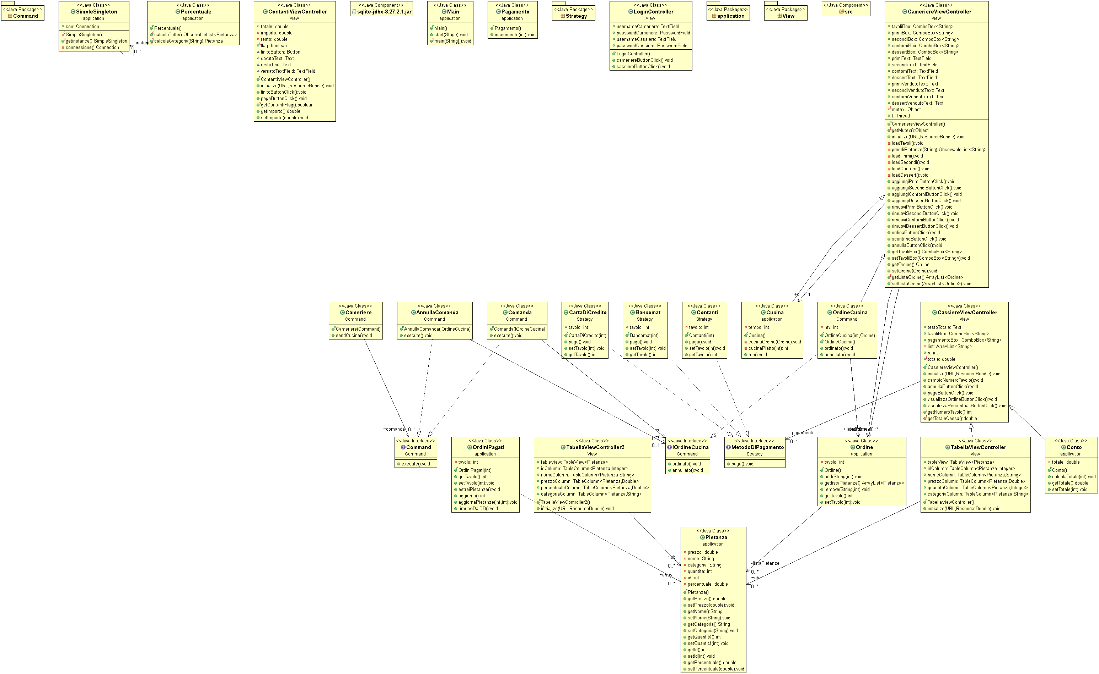

Login
Ad esempio la prima schermata che ci viene presentata quando si avvia il programma è quella di login ,essa viene gestita dalla classe LoginController che al momento della pressione del tasto login controlla attraverso un query la corrispondenza tra nome e password all’interno del database se c’è un riscontro positivo si può passare ad una delle due schermate (Cameriere o Cassiere) in caso contrario si aprirà una finestra di alert che ci invita a correggere i campi nome e password.

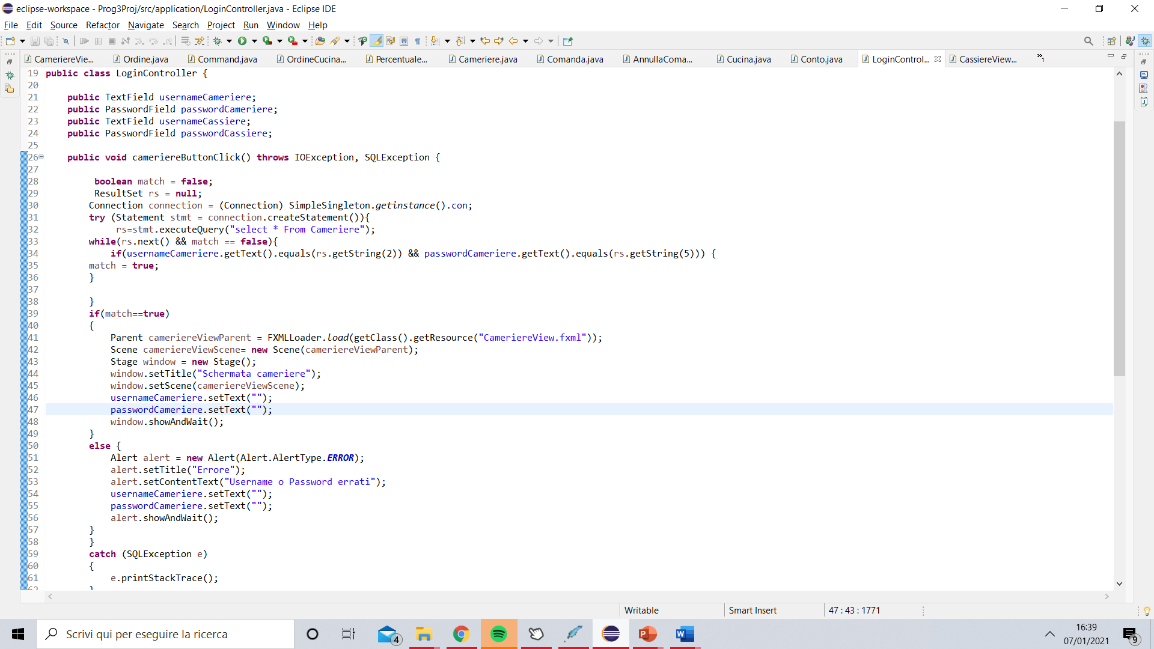

Questo è un esempio di come si associa un file FXML ad una classe controller.

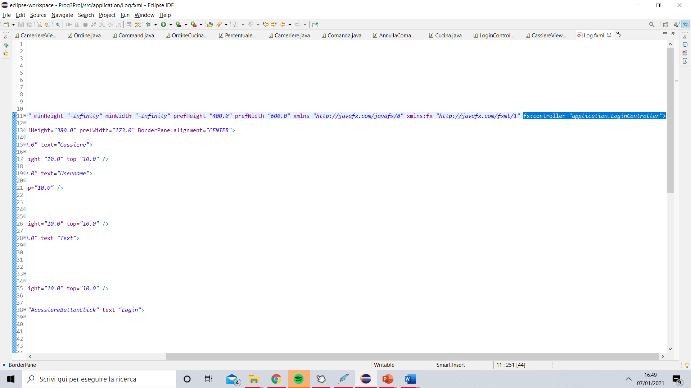
Schermata Cameriere
Nel caso in cui decidiamo di effettuare l’accesso in modalità cameriere ci verrà presentata questa schermata

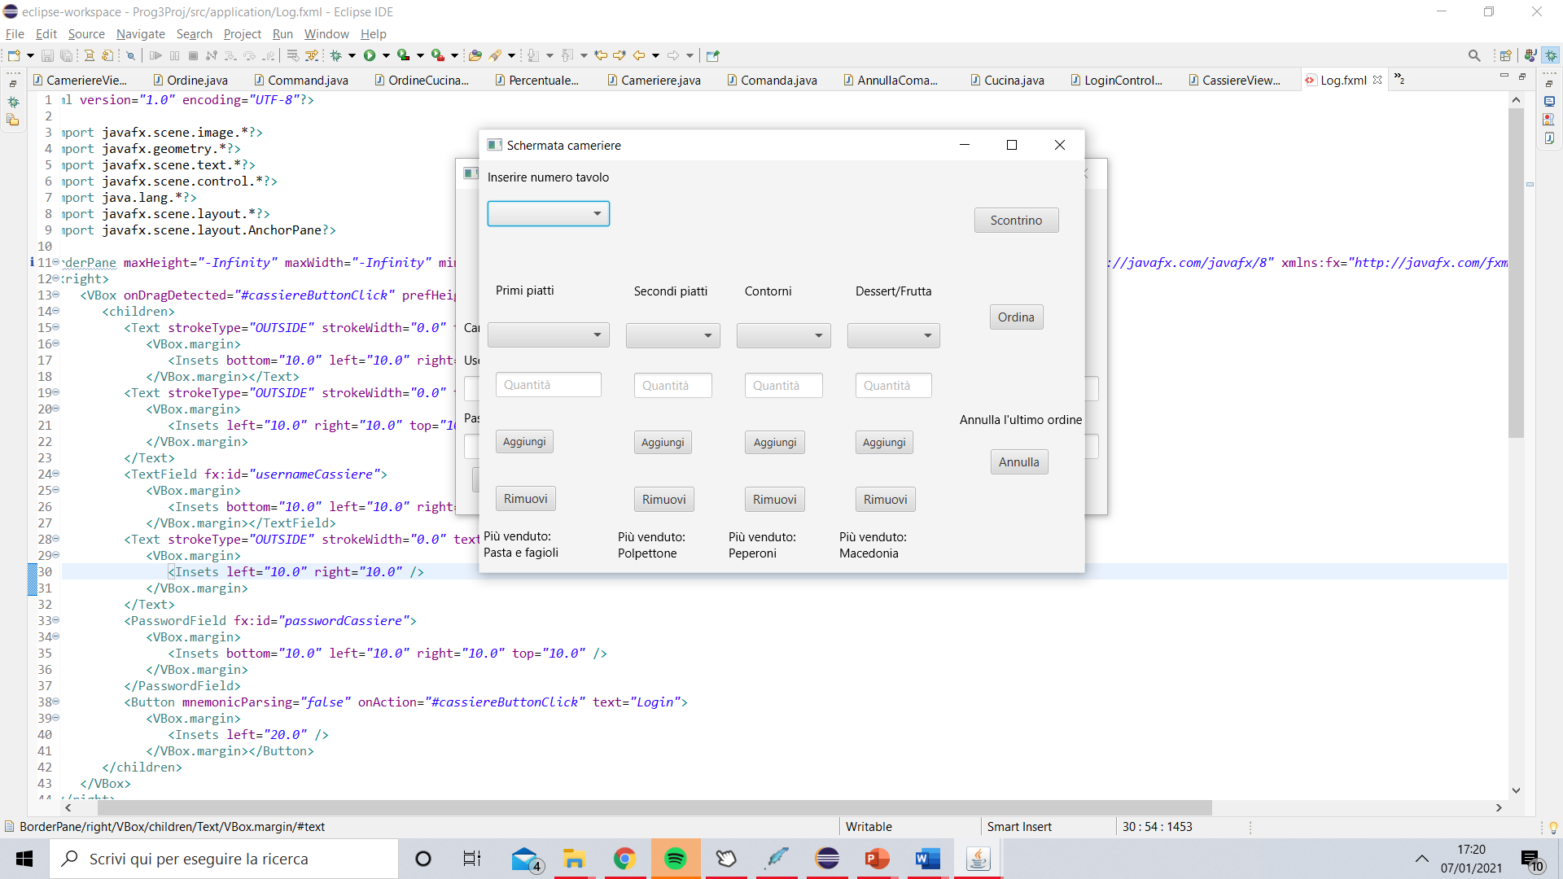

Essa presenta varie ComboBox contenenti le pietanze divise in base alla categoria dei text field per indicare la quantità della pietanza desiderata e il bottone per l’aggiunta ad un ordine temporaneo che verrà mandato in cucina non appena si preme il pulsante Ordina,è possibile rimuovere anche ordini dall’ordine temporaneo ed annullare l’ultimo ordine effettuato solo se non è iniziata la fase di preparazione .

Ordine
La classe ordine si presenta nel seguente modo:
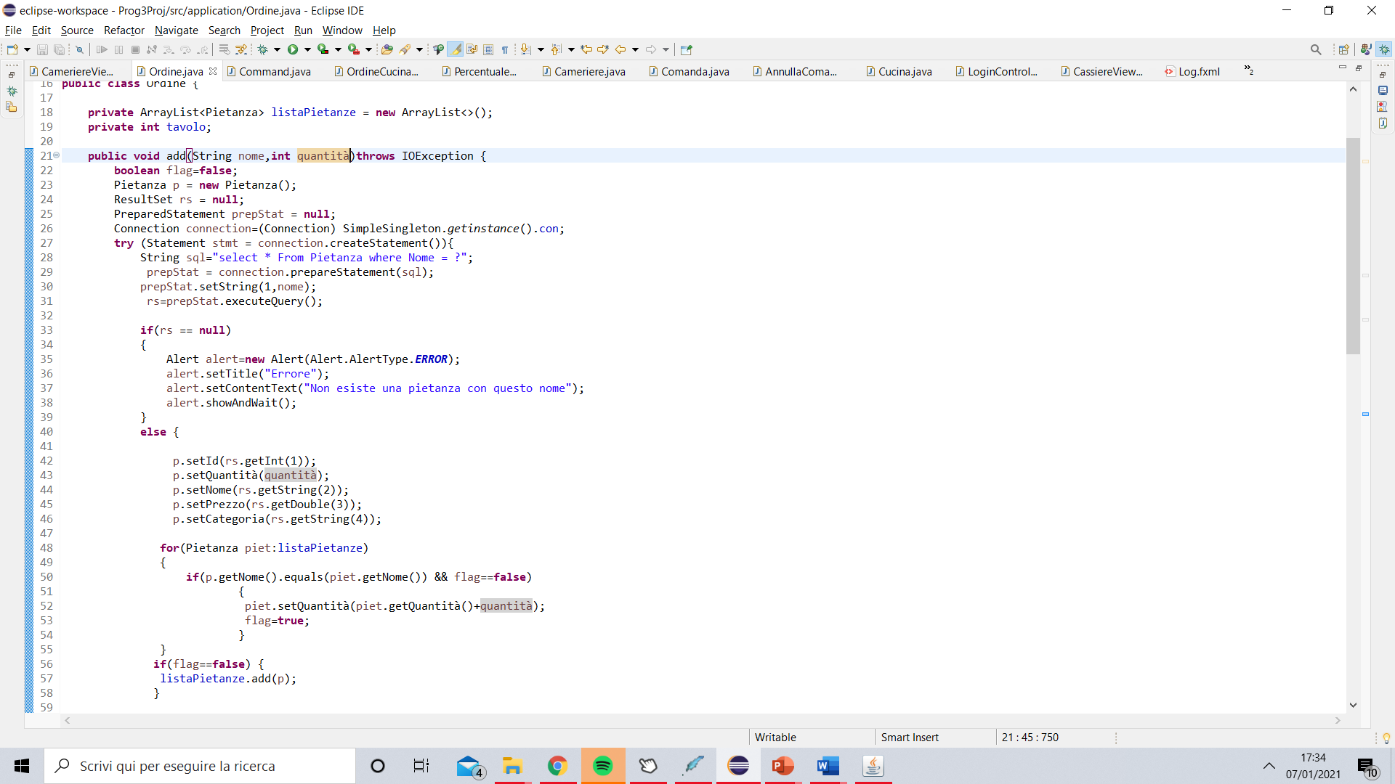

Abbiamo un metodo add , richiamato nel momento in cui si preme il pulsante aggiungi, che prende in input il nome della pietanza e la quantità,successivamente effettua una query per ricevere altre informazioni relative alla pietanza dal database e infine viene aggiunto all’ordine (che non è altro che un array di pietanze).Il meccanismo di rimozione delle pietanze è analogo
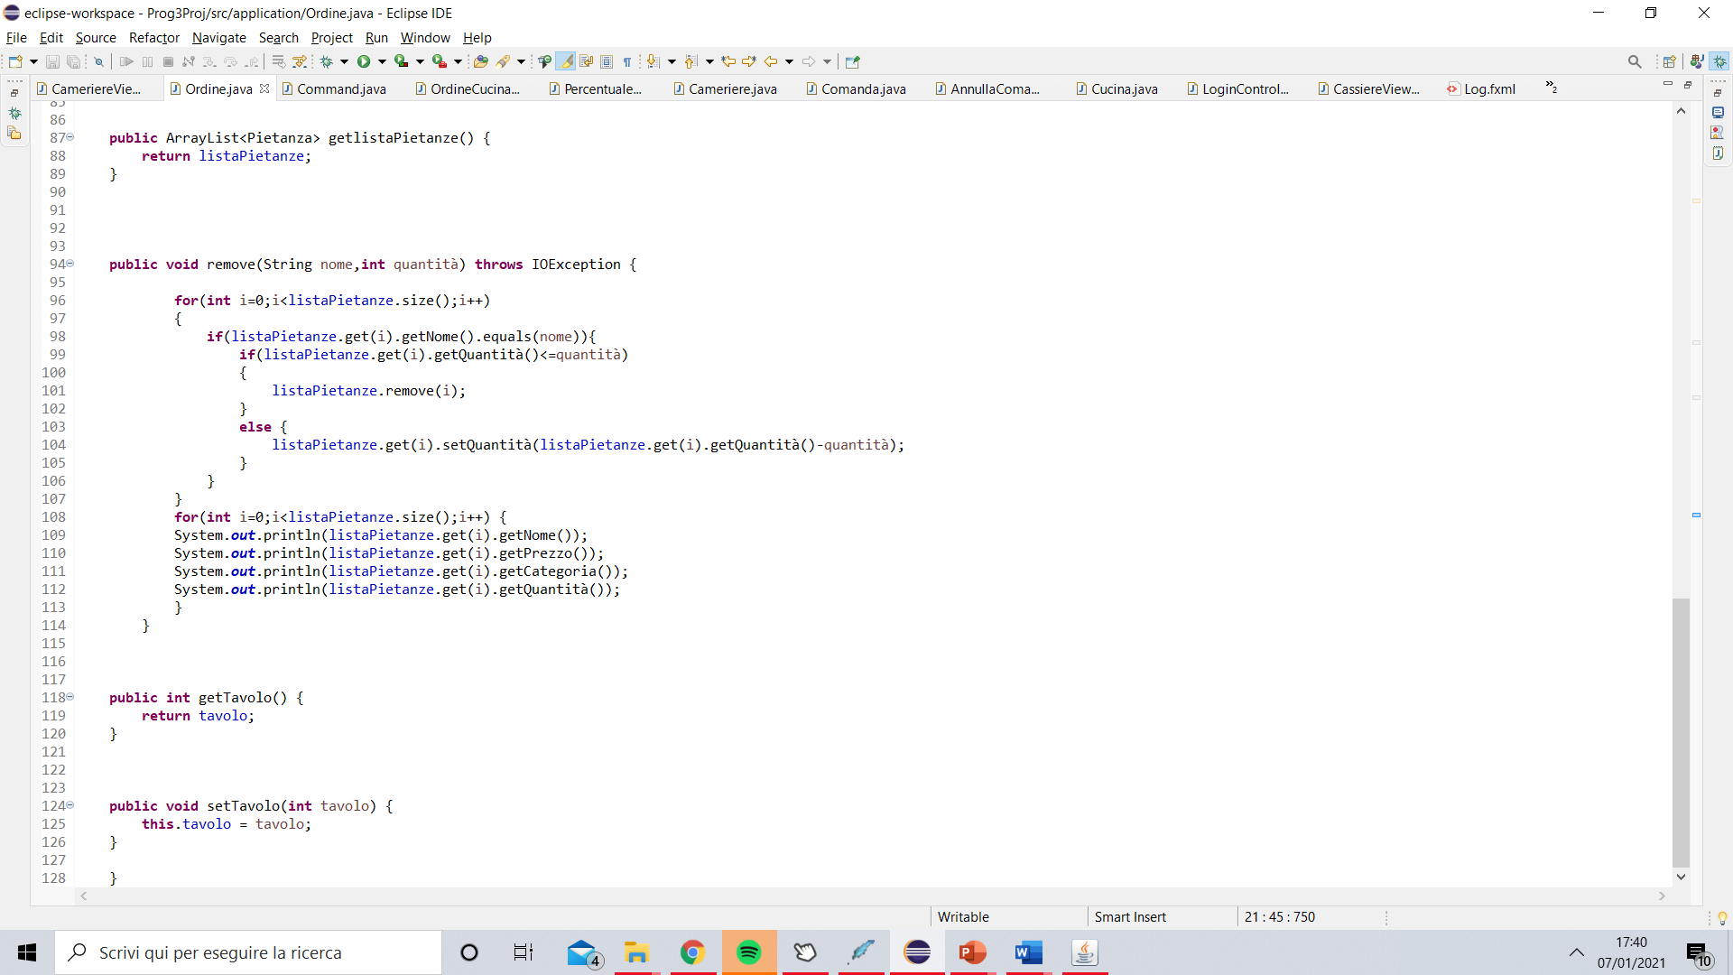
Command
L’invio dell’ordine in cucina ( e l’annullamento) sono gestite dal Design pattern Command, che permette come già detto di disaccoppiare l’invocazione del comando dai suoi dettagli implementativi,attraverso questo meccanismo è possibile supportare anche operazioni di undo come appunto avviene nel programma,abbiamo due implementazioni dell’interfaccia command: Comanda che ci consente di inviare la comanda alla cucina e AnnullaComanda che ci consente di annullare l’ultimo ordine effettuato
L’interfaccia del command si presentà così
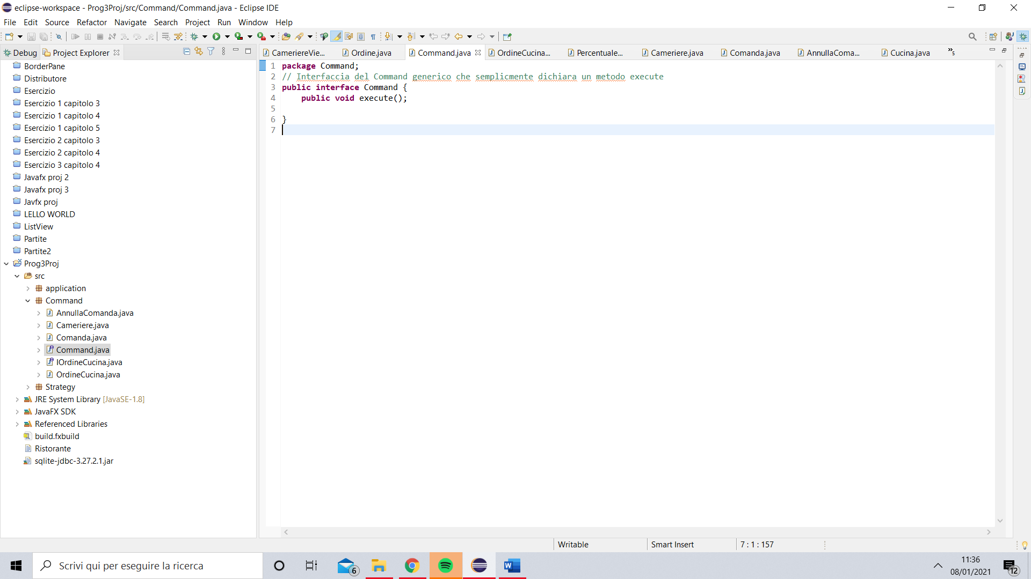

E le sue implementazioni :

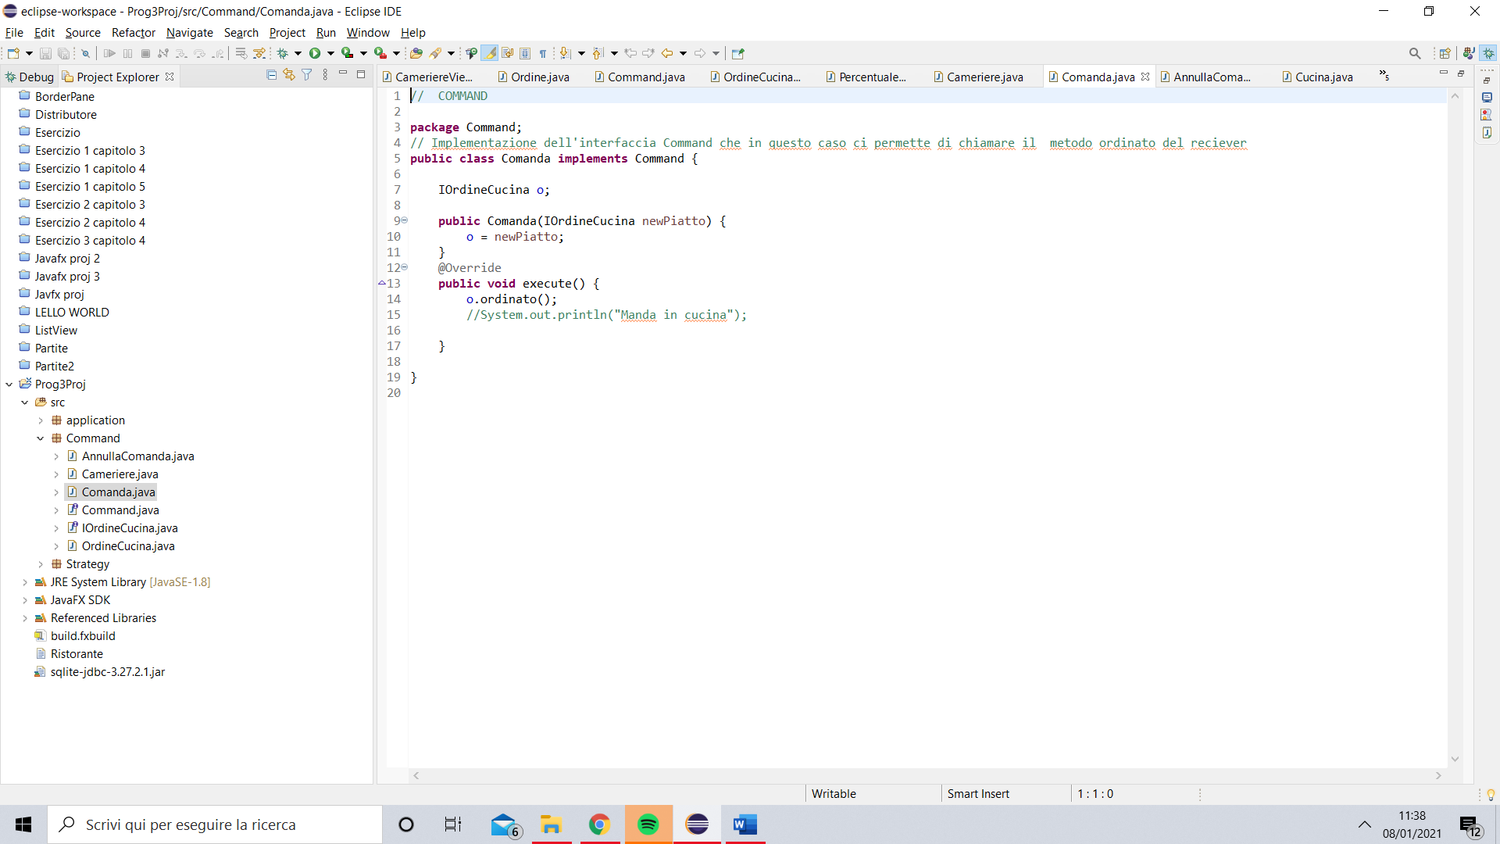

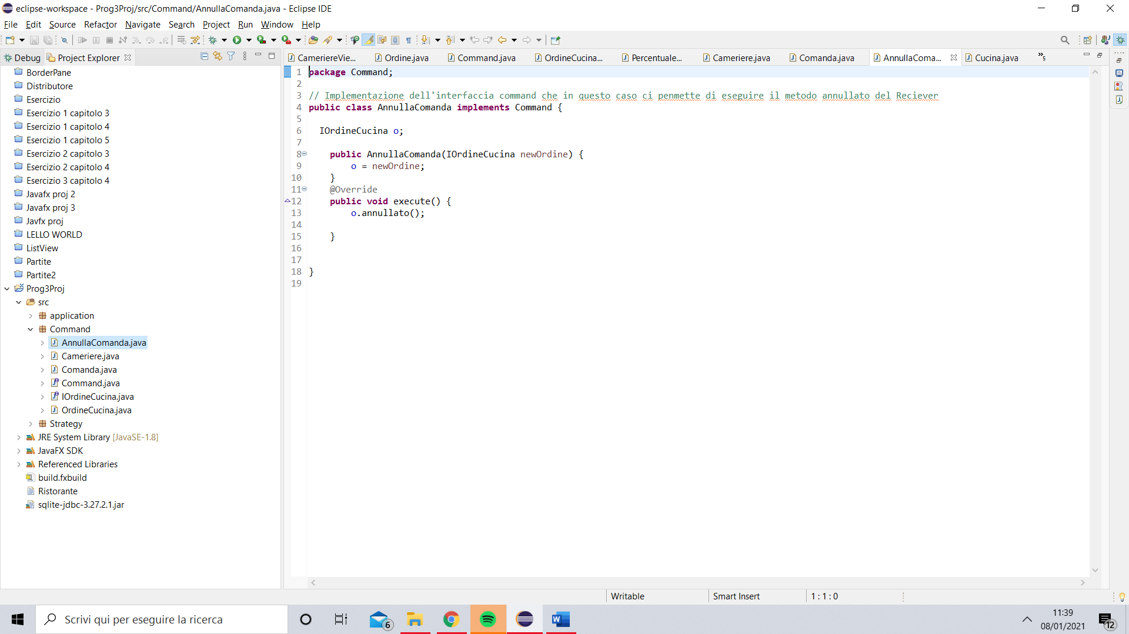

In base al command che viene istanziato viene eseguita una delle funzioni della classe OrdineCucina

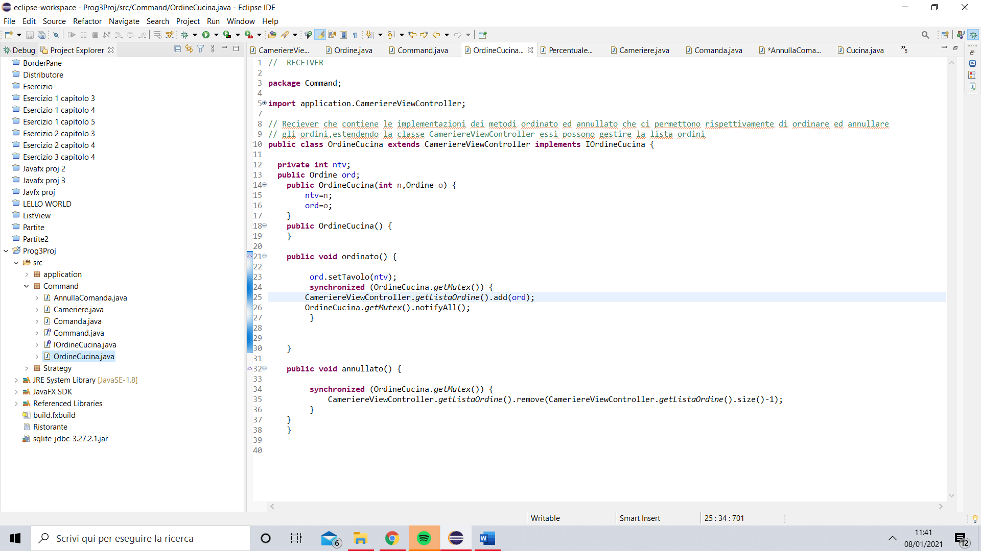
Notiamo che la gestione della listaOrdine della classe CameriereViewController è gestita in un blocco synchronized,l’utilità di questi blocchi è garantire l’accesso all’array di un thread alla volta.
Infatti nel programma per la corretta simulazione dei tempi d’attesa della cucina è stato utilizzato un secondo thread.

Cucina

La classe cucina si presenta così,essa estende la classe CameriereViewController per accedere agevolmente alla listaOrdine e implementa l’interfaccia Runnable che consente di fare l’override del metodo run,indispensabile per eseguire parallelamente le righe di codice del secondo thread.
Inoltre notiamo che ci sono funzioni per calcolare il tempo da aspettare per la preparazione di un ordine,per una corretta simulazione si è scelto di utilizzare un tempo indicativo di 10 secondi per ogni piatto.

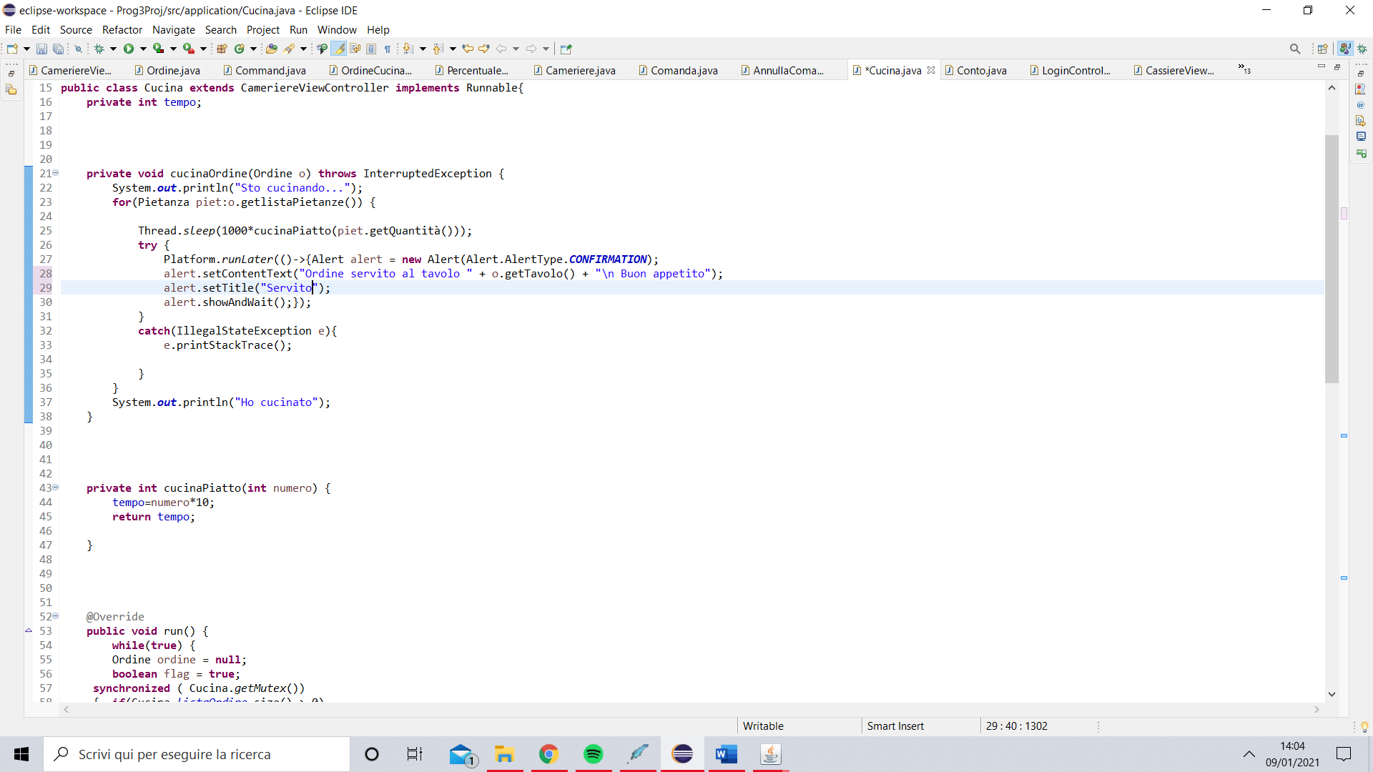

Di seguito abbiamo anche l’implementazione della funzione run che appunto viene eseguita dal thread della cucina,essa viene attivata nel momento in cui si aggiunge un ordine alla listaOrdini,l’ordineviene“cucinato” e successivamente aggiunto al DB per conservarne le informazioni che successivamente ci saranno utili per il pagamento e lo scontrino.
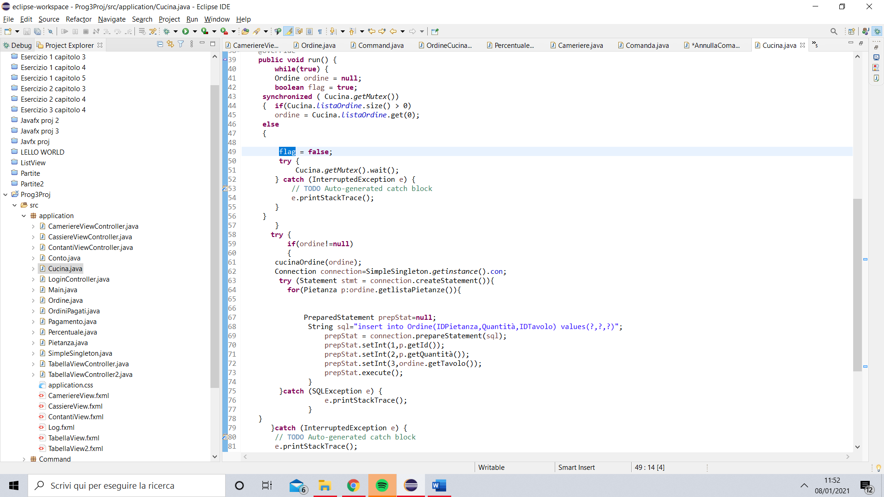
Nel momento in cui si preme il tasto Scontrino si calcola il totale relativo agli ordini del tavolo selezionato e lo si inserisce nella tabella scontrino del database pronto per essere pagato in modalità cassiere.
La funzione collegata al tasto scontrino inserisce nel DB uno scontrino calcolando attraverso la classe Conto il totale .
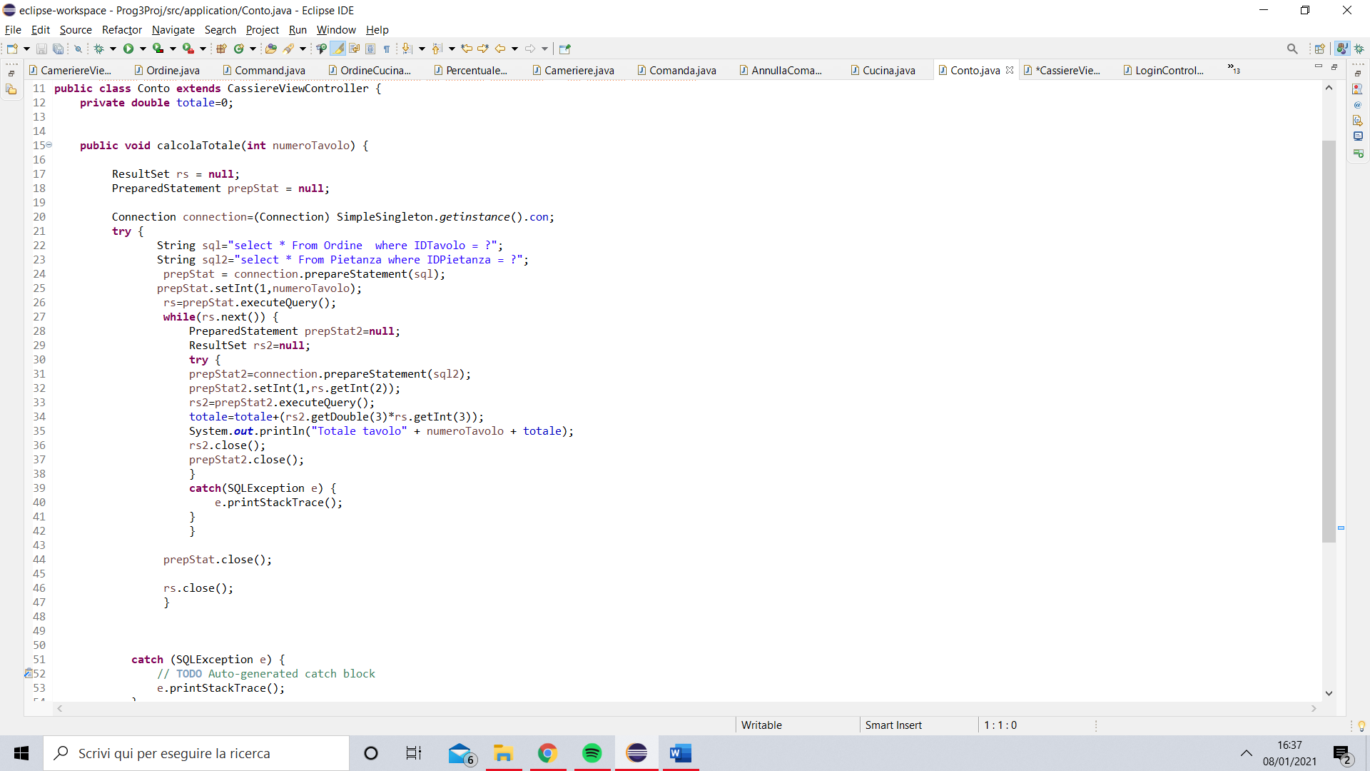
Tabella Scontrino
La tabella scontrino è fondamentale per la gestione dei pagamenti essa ha un campo ID univoco per ogni scontrino ;lo stato Pagato che può assumere i valori ‘Si’ ‘No’ e ‘Stornato’;il campo IDTavolo che ci consente di associare uno scontrino ad un determinato tavolo;il campo totale che ci facilita la gestione dei pagamenti assumendo il valore del totale delle pietanze ordinate da un tavolo e infine il campo tempo di tipo DATETIME che viene aggiornato quando viene pagato uno scontrino e ci consente di individuare l’ultimo scontrino pagato per stornarne il pagamento.
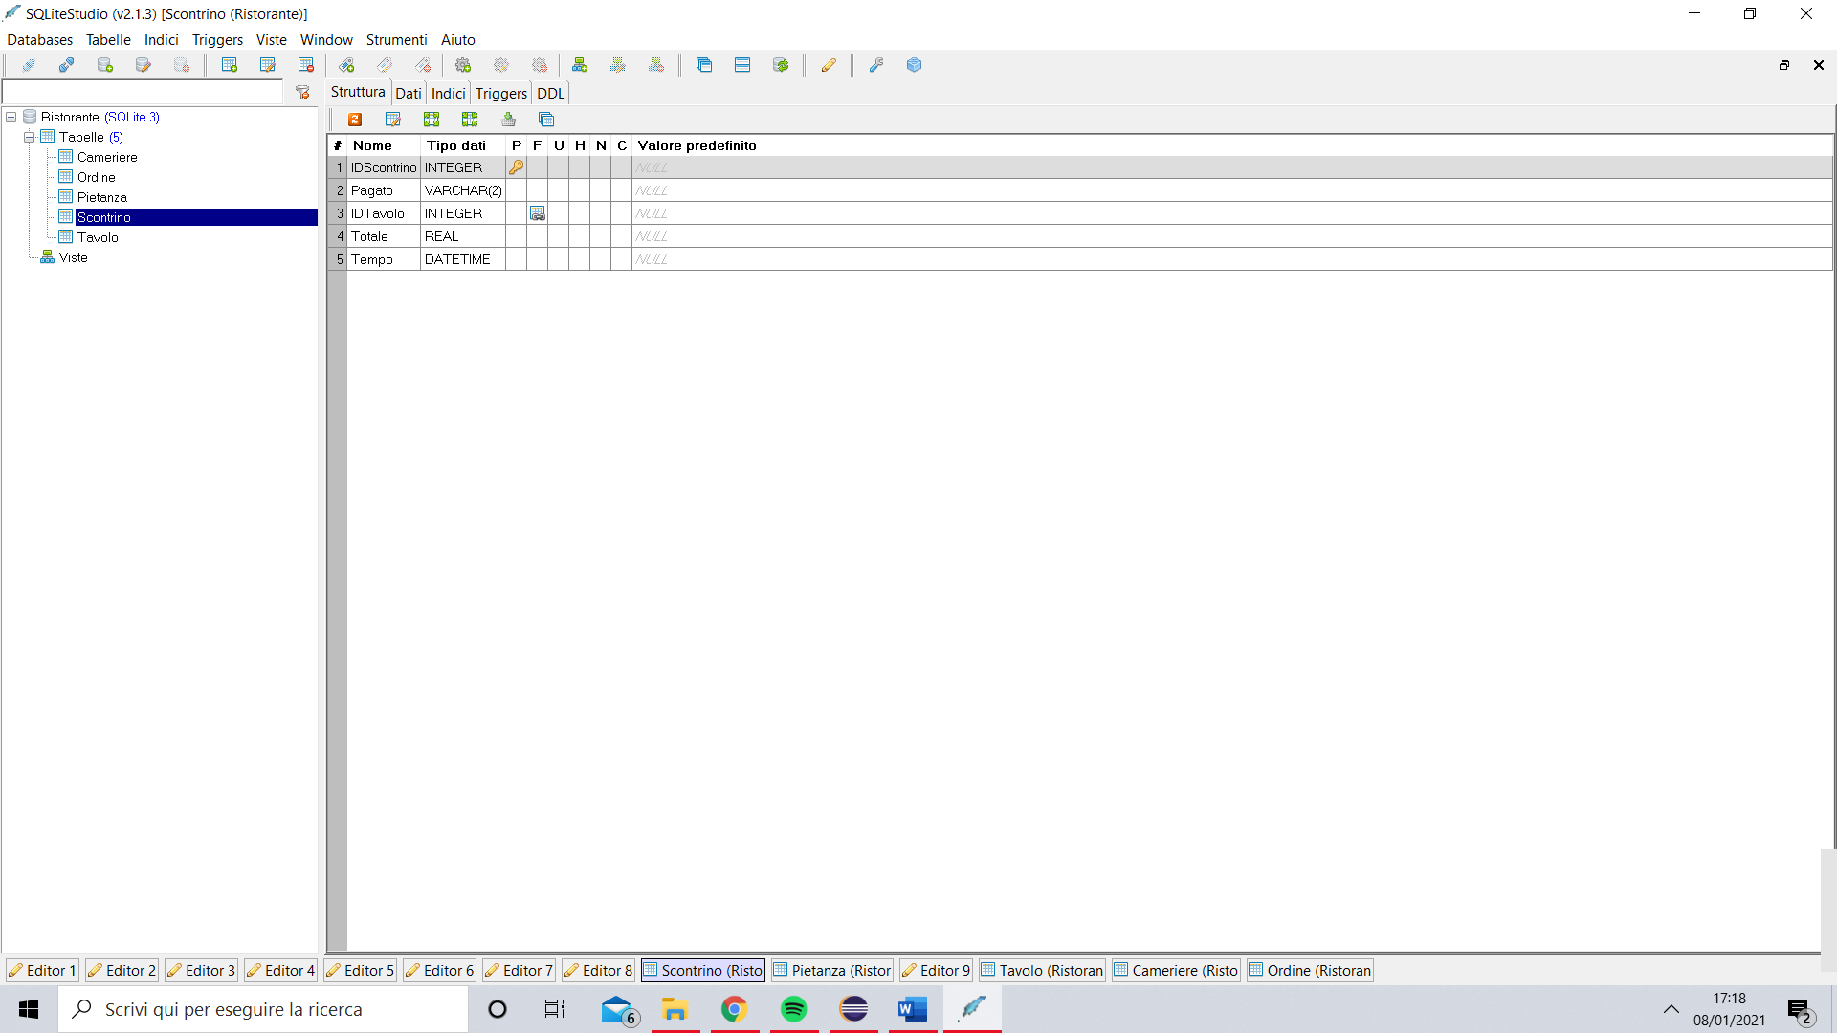
Schermata Cassiere

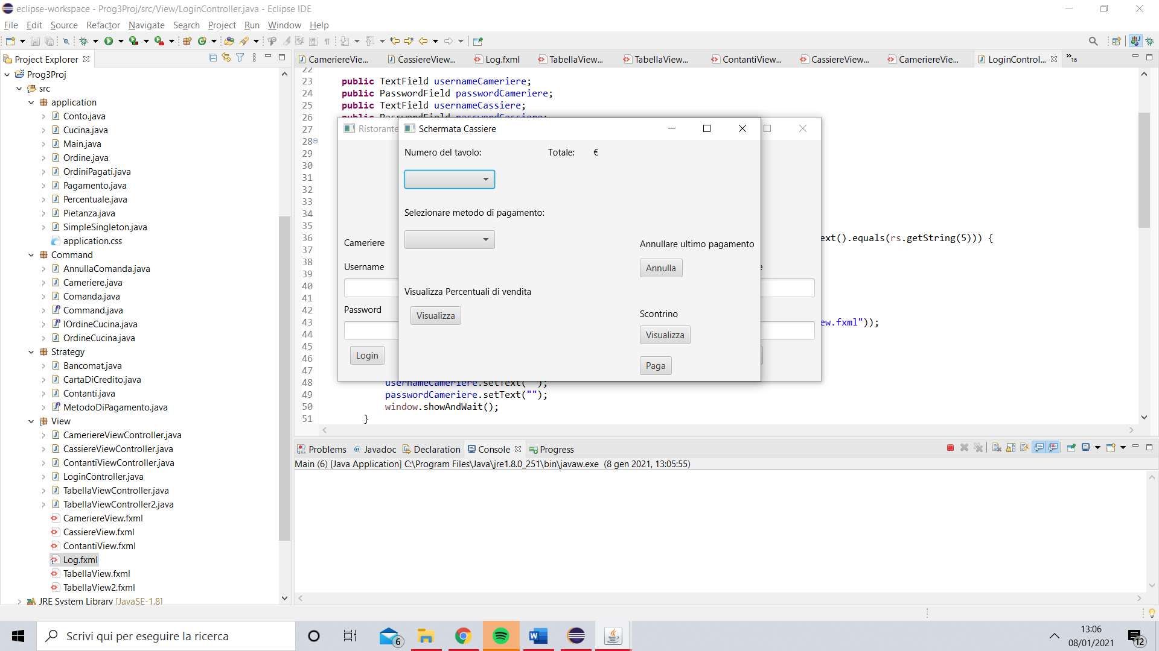
La schermata cassiere si presenta in questo modo.
Abbiamo 2 ComboBox per la selezione del numero del tavolo e della modalità di pagamento;
un pulsante per la visualizzazione della tabella delle percentuali di vendita,un pulsante per la visualizzazione dello scontrino ,un pulsante paga che ci consente di effettuare il pagamento e un tasto annulla che ci consente di stornare l’ultimo pagamento effettuato.
La comboBox del numero del tavolo è collegata ad una funzione che al momento del cambio del numero del tavolo esegue una query che prende il totale dalla tabella Scontrino e lo inserisce nel TextField accanto alla scritta “Totale:”.
Il tasto pagamento istanzia un oggetto dichiarato con l’interfaccia MetodoDiPagamento istanziato con una delle 3 implementazioni in base alla scelta selezionata

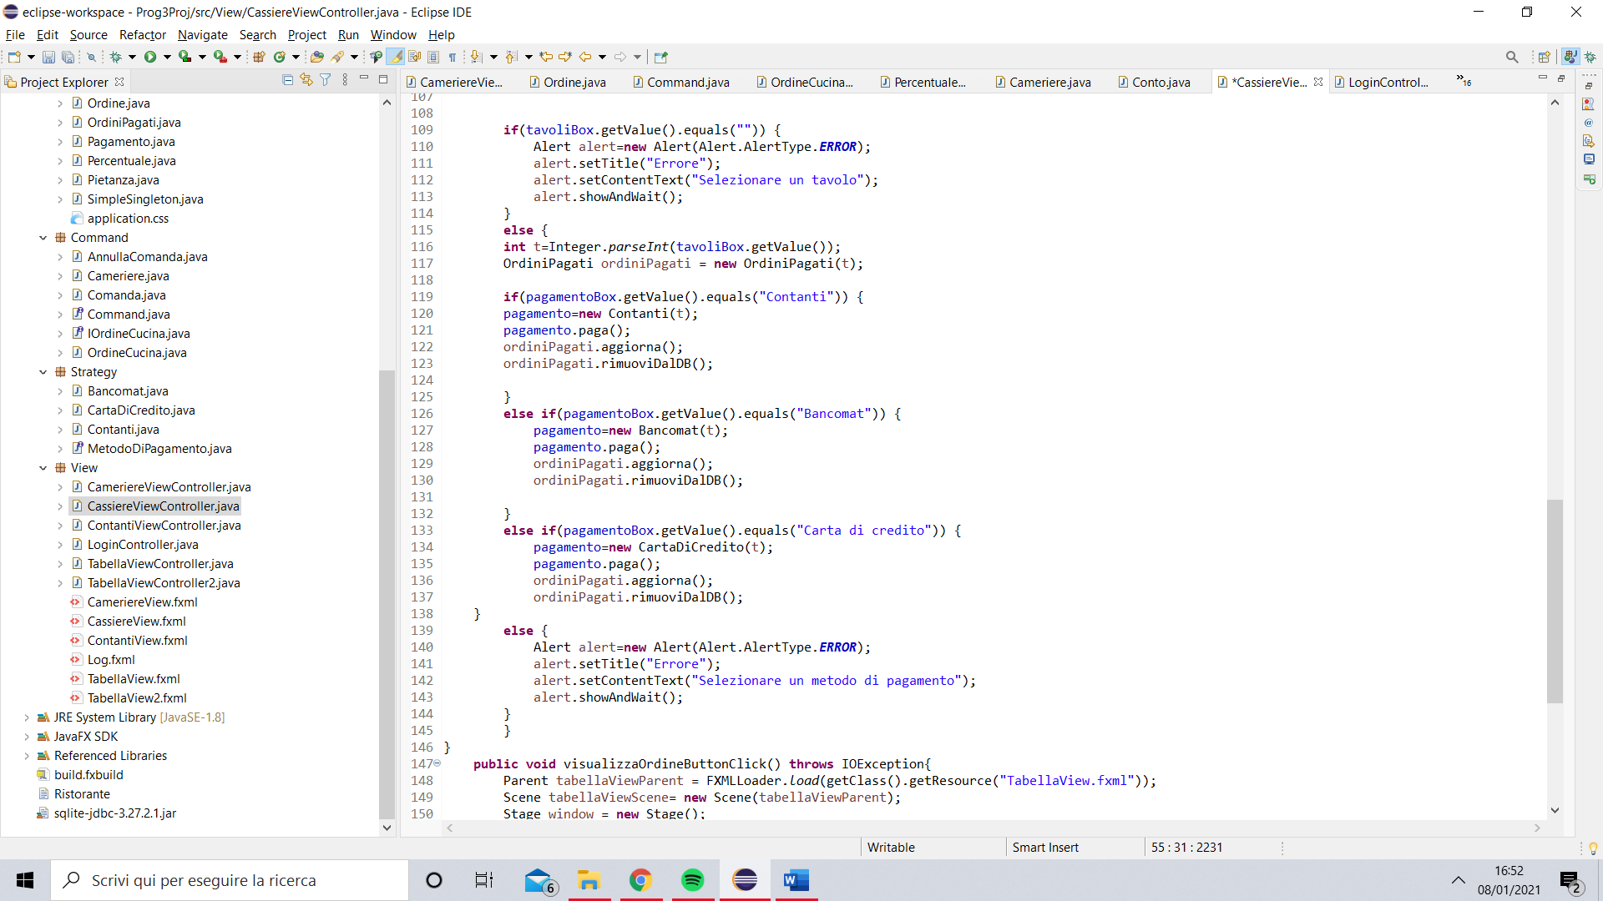

Ovviamente l’implementazione del metodo paga cambia in base al tipo di oggetto istanziato ,lo scopo finale ad ogni modo è quello di aggiornare la tabella Scontrino e alla colonna Pagato inserire ‘Si’.
OrdiniPagati
Successivamente avremo bisogno di rimuovere gli ordini pagati dal DB per fare spazio agli ordini dei nuovi clienti che siederanno a quel tavolo.La classe OrdiniPagati svolge questo ruolo e inoltre aggiorna la tabella Pietanze del DB aggiungendo la quantità di pietanze ordinate,questo è fondamentale per il calcolo delle percentuali di vendita della classe Percentuale

Percentuale
Questa classe consente attraverso 2 funzioni di calcolare la percentuale di vendita delle pietanze,la prima restituisce una ObservableList di pietanze con le relative percentuali di vendita da mostrare periodicamente alla pressione del tasto Visualizza nella schermata ordine,la seconda restituisce semplicemente la pietanza maggiormente venduta da visualizzare nella schermata cameriere

